108年臺中市「行政社造化」區公所交流座談會簡章
（第一場次）
一、活動緣起
文化部在「新故鄉社區營造計畫」中提出「行政社造化」的概念，希冀透過輔導與培訓政府行政人員擁有適當的社造知能，使其具備文化思維及視野。透過推動行政社造化、博物館與地方文化館政策中長程願景、需求、臺中市社區總體營造願景等為基礎，期盼公部門每一項政策之擬定與推動，都能注入社區營造的精神與革新操作，除了促進公民有更多的空間來進行社會參與外，更能使政策的推動獲得更好的宣傳與支持。
臺中市政府文化局於本（108）年規劃「行政社造化」相關課程與活動（本年度預計辦理6場次分區輔導工作坊/座談會、4場行政社造化教育訓練及社造相關培訓課程、見學觀摩等活動），以促進各區公所社造相關業務承辦人員，能夠瞭解社區營造的基本精神與執行策略，透過扮演區域社造資源整合平台的角色，積極推動區內的社區營造工作，協助區域永續發展。

二、活動目標
(一) 傳達公所同仁對社區總體營造基本的知識
(二) 啟發公所同仁對社區總體營造創新的作為
(三) 強化公所同仁對社區總體營造紮根的精神
(四) 擴展公所同仁對社區總體營造公所的定位

三、辦理對象
臺中市29區公所社區營造相關業務承辦課室人員及其輔導團隊。
（108年度獲文化部或文化局補助經費成立「區公所社造中心」的區公所人文課必須派員報名參加；其他區公所可自報名參加，以吸收相關經驗）
四、議程
（一）時間：108年5月9日（星期四）上午9時30分至中午12時
（二）地點：臺中市大墩文化中心會議室（交通資訊請閱下頁）。
（三）活動流程：
時間 | 主題
9：20-9：30 | 報到
9：30-10：30 | 【108年度社造點甄選說明會】  針對本年度的社造點甄選類別、時數、相關期程進行說明
10：30-11：30 | 【區公所社造中心期初討論工作坊】  盧思岳(臺中市社區營造暨文化設施諮詢推動辦公室計畫主持人)  - 區公所社造中心各項表單、繳交資料等相關規定與期程說明  - 區公所社造中心的社造點人才培力課程時數相互承認等事宜之討論
11：30-12：00 | 問答時間
12：00 | 賦歸

五、會場地圖
（一）會場位置：臺中市大墩文化中心會議室（地址：西區英才路600號）
（二）聯絡電話：04-23727311
（三）網址：http://www.dadun.culture.taichung.gov.tw/TCDCCFrontend/Introduction/Traffic
（四）地圖：
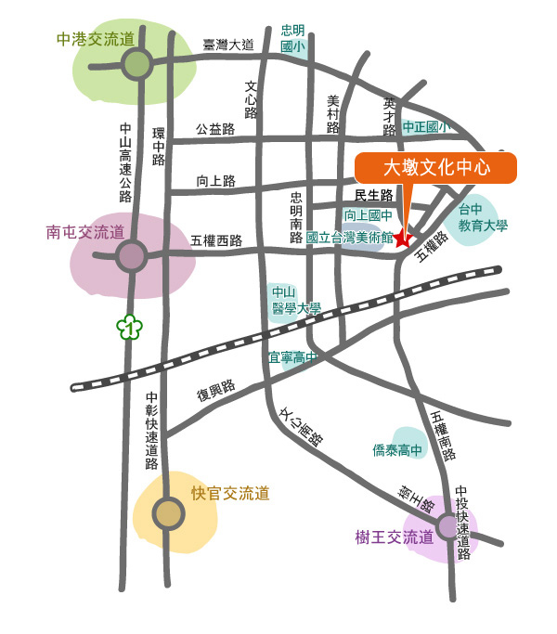
（五）交通方式（資料來源：臺中市大墩文化中心網站）
*由中山高速公路中港交流道下匝道→臺灣大道→右轉英才路
*由中山高速公路南屯交流道下匝道→五權西路→左轉向上路→右轉英才路
*由中二高203Km處快官交流道下匝道→中彰快速道路五權西路出口→左轉向上路→右轉英才路
*由中彰快速道路→下五權西路出口→左轉向上路→右轉英才路
*由中投快速道路→下五權南路出口→接五權路→左轉英才路
六、報名表
【報名注意事項】
- 欲參加此活動者請填妥報名表後，以「電子郵件」並「夾帶報名表檔案」寄至下列信箱：wuxiang42242@gmail.com（信件標題請註明報名108年「區公所社造中心期初討論工作坊」），或將報名表填妥後傳真至04-2582-6785；並電洽執行單位（吾鄉工作坊）04-2582-6569確認報名表是否收到。
- 報名時間自即日起至108年5月6日（星期一）17：00止；報名者請務必撥冗參與活動，以免影響他人權益。
- 若有任何問題，請洽本活動執行單位04-2582-6569、0916-738-906（陳語潔小姐）或本活動主辦單位（臺中市政府文化局）：04-2228-9111轉25204（劉芯蘋小姐）。
- 若因其他事務臨時無法參與，請推薦單位內其他同仁參與，並通知執行單位。
- 若欲申請登錄「公務人員學習時數」，請務必於報名表上註明，並填寫身份證字號，凡全程參加之公教人員，可核發研習時數，「遲到或中途離席者」不予核發時數。
- 為響應低碳環保，請自行攜帶環保杯具，感謝您的配合。
區公所社造中心期初討論工作坊 報名表
報名時間： 年 月 日 時
第一位-報名資料
姓名 |  | 服務單位/職稱 | 區公所：  課室：  職稱：
身分證字號 |  | 出生  年月日 |  | 性別 | □男 □女
學習時數 | □需要 □不需要 | 餐盒 | □葷食□素食
電子信箱
連絡電話 | 日：（ ）－ 手機：
通訊地址 | □□□-□□
第二位-報名資料
姓名 |  | 服務單位/職稱 | 區公所：  課室：  職稱：
身分證字號 |  | 出生  年月日 |  | 性別 | □男 □女
學習時數 | □需要 □不需要 | 餐盒 | □葷食□素食
電子信箱
連絡電話 | 日：（ ）－ 手機：
通訊地址 | □□□-□□
＊基本資料請詳細填寫，俾利各項聯繫工作，若有任何疑義，敬請聯繫執行單位，感謝您的配合。

